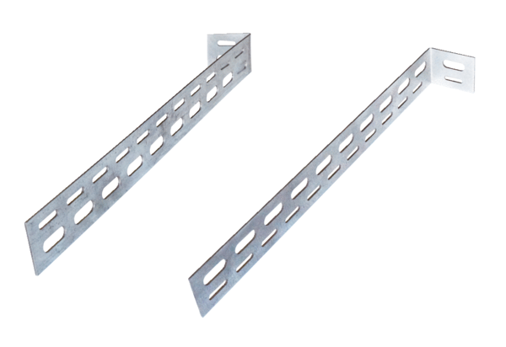Montažni držač ER-UPMJedinica za pakiranje: 1 komAsortiman: B
Broj artikla: 0093.0277Proizvođač: MAICO

